Mesures |  | Je sais mesurer  des périmètres.  M.1
Je sais calculer le périmètre d'un carré, d'un rectangle. (formule)  M.2 | Je sais comparer, classer et ranger des surfaces selon leurs aires sans avoir recours à la mesure.  M.3 | Je sais mesurer l'aire d'une surface à partir d'un pavage simple ou en utilisant une formule.  M.4
Je sais calculer l’aire  d'un carré, d'un rectangle. (formule)  M.5 | Je sais utiliser les unités usuelles de masse.  M.6 | Je sais utiliser les unités usuelles de contenance.  M.7
Je sais identifier des angles dans une figure géométrique.  M.8 | Je sais comparer des angles.  M.9 | Je sais reconnaitre qu'un angle est droit, aigu ou obtus.  M.10
Je sais calculer la durée écoulée entre deux instants donnés.  M.11 | -Je sais déterminer un instant à partir de la connaissance d'un instant et d'une durée.  M.12 | Je connais les unités de mesures usuelles:  jour, semaine, heure, minute, seconde, dixième de seconde, mois, année, siècle, millénaire.  M.13

Prénom : ………………………………………………………….………………………. Groupe : ………………

Mes brevets de mathématiques

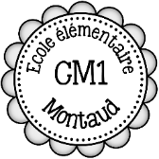  Géométrie |  | Je sais me repérer, décrire ou exécuter des déplacements, sur un plan ou sur une carte.  G.1
Je sais reconnaitre, nommer, comparer, vérifier, décrire les triangles  G.2 | Je sais reconnaitre, nommer, comparer, vérifier, décrire les quadrilatères  G.3 | Je sais reconnaitre, nommer, comparer, vérifier, décrire le cercle  G.4
Je sais reconnaitre, nommer, comparer, vérifier, décrire des solides simples  G.5 | Je sais réaliser, compléter et rédiger un programme de construction.  G.6 | Je sais reproduire, représenter, construire des figures simples ou complexes (assemblages de figures simples)  G.7
Je sais tracer des perpendiculaires et des parallèles.  G.8 | Je sais compléter une figure par symétrie axiale.  G.9 | Je reconnais une figure symétrique et son axe  de symétrie  G.10

Nombres | Je sais composer et décomposer les grands nombres entiers  N.1 | 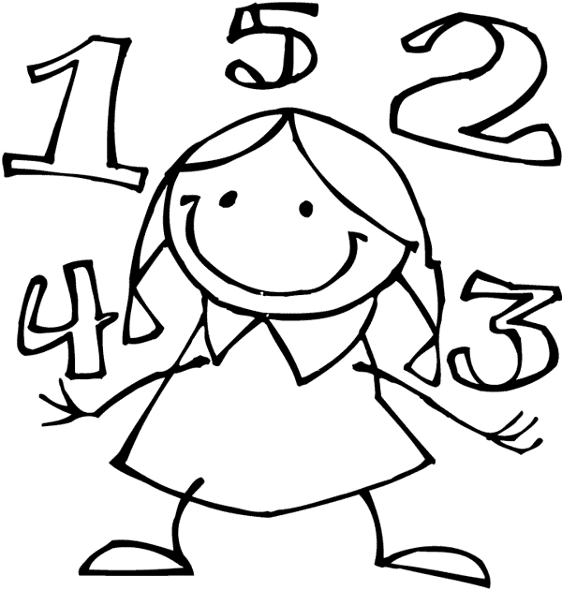
Je sais écrire en chiffres des grands nombres dictés  N.2 | Je sais écrire les nombres en lettres  N.3 | Je sais comparer et ranger des grands nombres entiers  N.4
Je sais encadrer des grands nombres entiers  N.5 | Je sais repérer et placer  des grands nombres entiers sur une droite graduée  N.6 | Je sais lire et représenter une fraction  N.7
J’utilise des fractions  pour exprimer  des longueurs  N.8 | Je sais repérer et placer  des fractions sur  une droite graduée  N.9 | Je sais comparer des fractions de même dénominateur  N.10
Je connais la valeur  des chiffres en fonction  de leur position  N.11 | -Je sais décomposer des nombres décimaux  N.12 | Je sais repérer et placer  des décimaux sur une  droite graduée  N.13

Calcul | Je sais estimer l’ordre de grandeur d’un résultat  C.1 | Je sais calculer mentalement  C.2
Je sais utiliser une calculatrice pour trouver ou vérifier un résultat.  C.3 | Je sais additionner des nombres entiers  C.4 | Je sais soustraire des nombres entiers  C.5
Je sais multiplier des nombres entiers  C.6 | Je sais additionner des nombres décimaux  C.7 | Je sais soustraire des nombres décimaux  C.8

problèmes  Résoudre des |  | Je résous des problèmes mettant en jeu les quatre opérations.  P.1
Je sais prélever des données numériques à partir de supports variés.  P.2 | Je sais produire des tableaux, diagrammes et graphiques organisant des données numériques.  P.3 | Je sais résoudre des problèmes de conversion.  P.4

